**广州大学学生实验报告**

**开课学院及实验室：**计算机学院/电子实验楼518

|  |  |  |  |  |  |  |  |
| --- | --- | --- | --- | --- | --- | --- | --- |
| **学 院** | 计算机学院 | **年级/专业/班** | **软件171** | **姓名** | 谢金宏 | **学号** | 1706300001 |
| **实验课程名称** | 动态几何实验 | | | | | **成绩** |  |
| **实验项目名称** | 几何变换 | | | | | **指导老师** | 邹宇 |

(***必须确保姓名、学号和专业班级填写正确，请勿删除实验项目名称***)

**一、实验学时:**

4学时

**二、实验目的**

1、理解平移、旋转对象的操作方法，能够熟练应用对象的旋转操作解决实际问题；

2、掌握点绕点旋转或放缩的功能，并能够熟练应用该功能解决一些动态几何作图中的困难问题；

3、理解迭代的意义，掌握迭代设置中各对象的含义和作用，并能够利用迭代操作设计常见的分形图案。

**三、实验内容**

实验1：平移变换——平铺图案设计

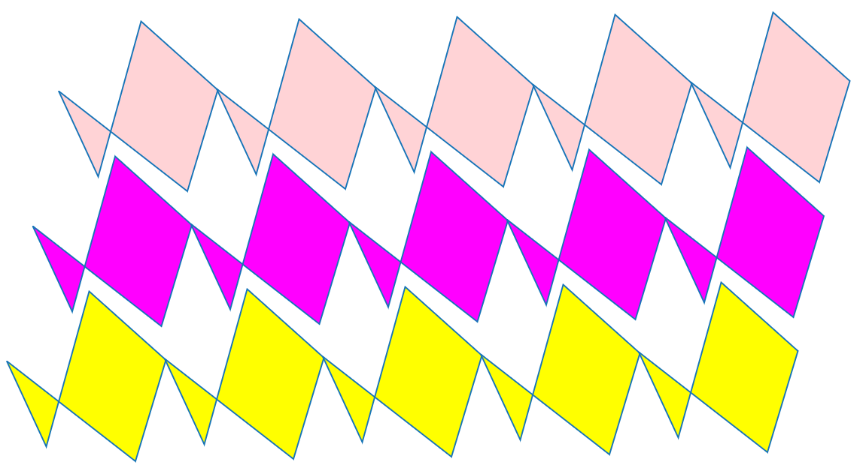

实验2：立方体堆积

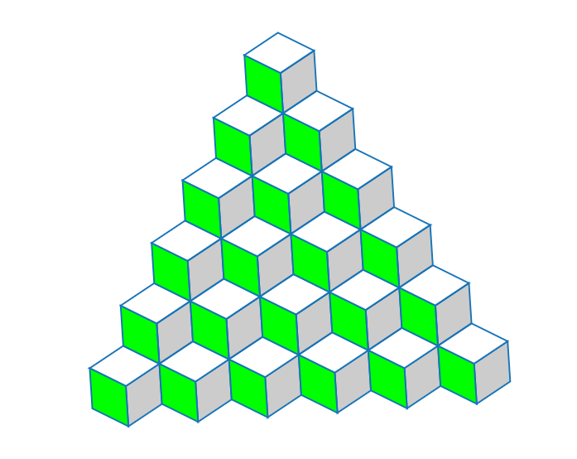

实验3：旋转变换——梯形的面积公式说明

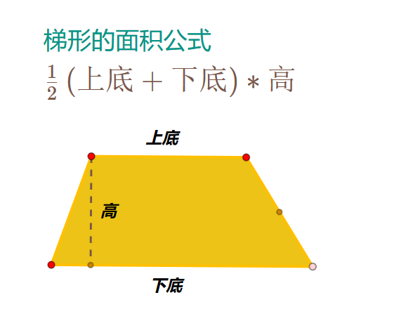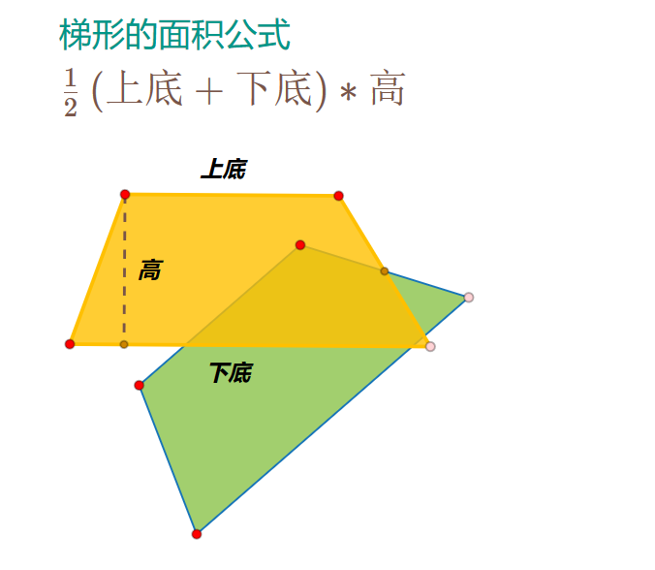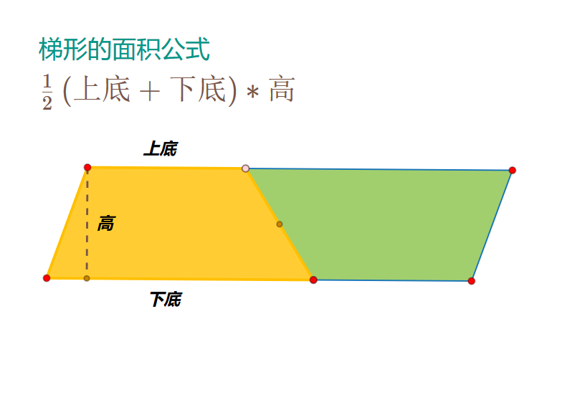

实验4：转动的风车

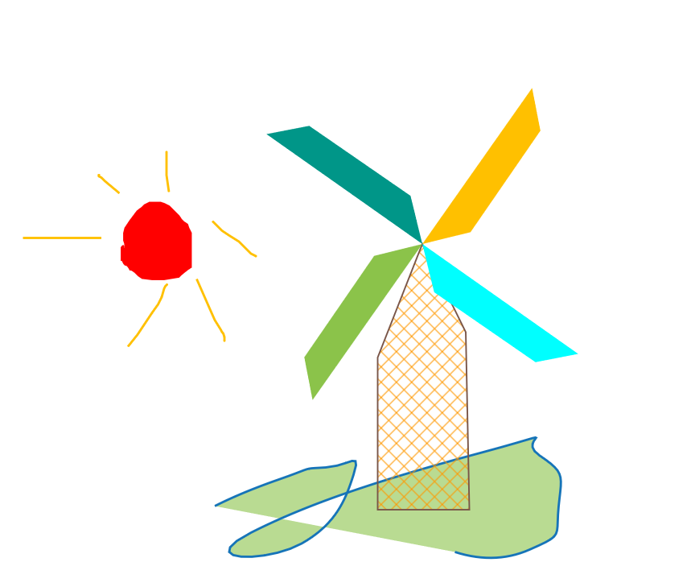

实验5：迭代——谢氏地毯

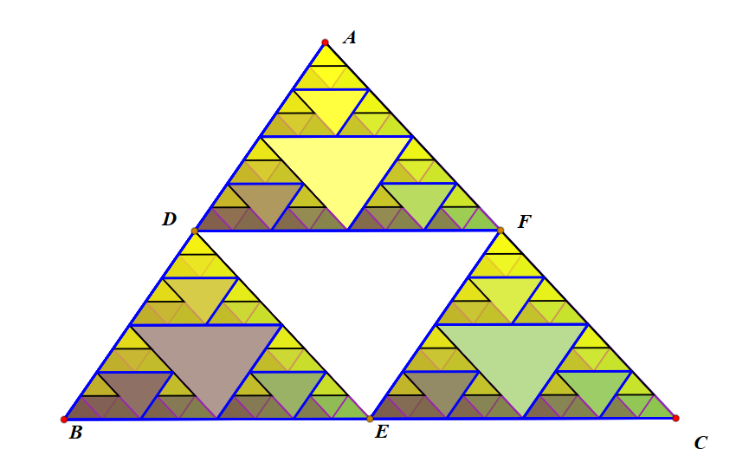

**实验6**：勾股树/二叉树/三岔树

